xx科技OKR考核方案
OKR全称是Objectives and Key Results即目标与关键成果法，OKR是一套定义和跟踪目标及其完成情况的管理工具和方法.
一、OKR考核总则：
1、 OKRs要是可量化的（时间&数量），比如不能说“使项目达到成功”而是“在9月上线并在11月有100万用户”。
2、目标要是有野心的，有一些挑战的，这样你才会不断为你的目标而奋斗，而不会出现期限不到就完成目标的情况。
3、每个人的OKRs在全公司都是公开透明的。
二、OKRs考核目的：
1、促使我们思考;
2、沟通会更顺畅，让每个人都知道什么是最重要的；
3、能找到一个衡量过程的指标；
4、能让我们集中地为某件事而努力。
三、基本的流程：
1、第一步：设定目标O。
1）目标务必是具体的、可衡量的，具体到时间段、数量、金额等等，最好是量化数字。
2）目标是有一些挑战性的。如果能够顺理成章或没有太大挑战即可达成的目标是不能作为O的。
3）从上至下，目标的设立顺序应该是公司到部门到个人。
4）O的数量：每季度设定4-5个；
2、第二步：明确每个目标的KRs。
所谓的KR就是为了完成这个目标我们必须做什么？当有了目标后，就要围绕这个具体的目标来分解任务了。所以会派生出一系列的任务，交给不同的同事负责。KR是必须具备以下特点的行动：
1）KR必须量化，既有数量，又有时间要求
2）季度KRs并非固定不变，而是可以及时调整，目标不能调整。
3）每个O的KR不超过4个，指向实现目标，以产出或成果为基础；
3、第三步：定期回顾。
1）每个季度做回顾。到了季度末，组长需要给自己组员的KRs的完成情况和完成质量打分。
2）每个员工在每个季度初需要确定自己本季度的 OKR，在一个季度结束后需要根据自己这个季度的工作完成情况做一个回顾。

四、实施方式
OKR考核表
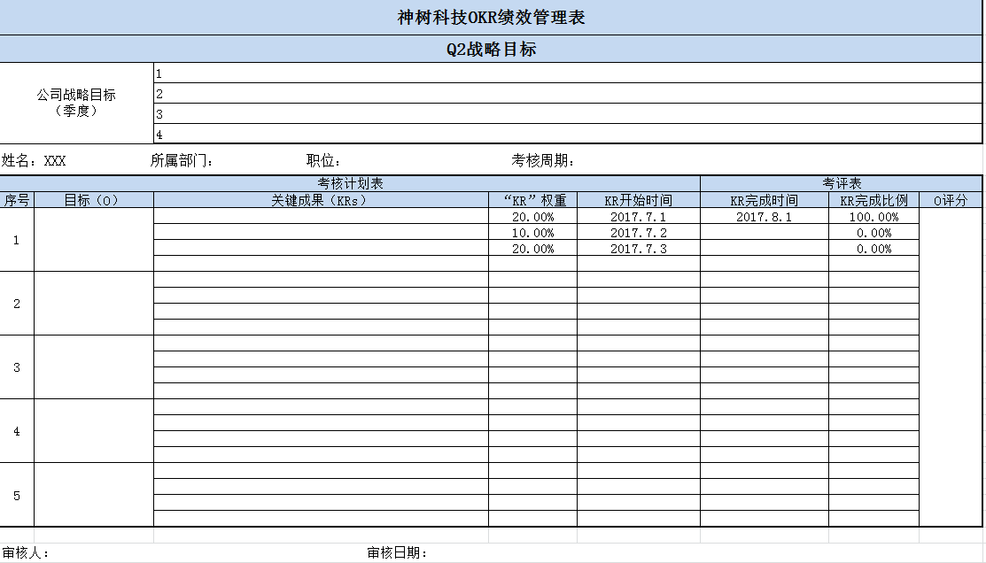
五、沟通的方式：
一对一的交流，即个人和管理者沟通。尤其是在一季度结束，另一季度开始时，要协商好关键结果是什么。
六、考核评价
考核结果的等级评定：
全部类型的考核结果按员工考核总分，划分为“特优S”、“优秀A”、“中等B”、“有待提高C”、并做如下界定：
等级 | 特优（S） | 优秀(A) | 中等(B) | 有待提高(C)
考核分位 | 10% | 20% | 50% | 20%
特优人数S：不超过本公司员工总数的10%
优秀人数A：不超过本公司员工总数的20%
中等人数B：约占本公司员工总数的50%
有待提高人数C：约占公司员工总数的20%

七、考核程序
考核的一般操作程序：
- 员工自评：按照考核表，员工填写本季度关键结果，并附上具体时间和完成比例。
- 组长复评：组长依据专业组的季度目标对各组员的关键结果进行复评；
- 管理者复核：管理者与员工进行面谈，并做最后认定。
4、补充建议：等级评定永远不是最重要的，只是起一个直接的引导作用。

